
而且项圈里面还有探测器能够检测佩戴者的心跳和脉搏

项圈还回通过电波反馈佩戴者的位置和移动方向
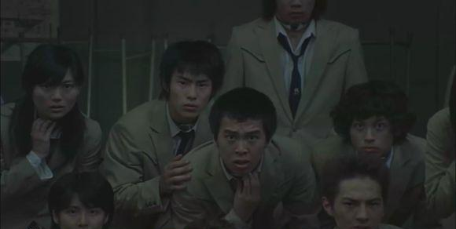
还听到如果在时限里面不离开禁区的话

项圈就会发出警告并且爆炸

强行拆下项圈也会爆炸
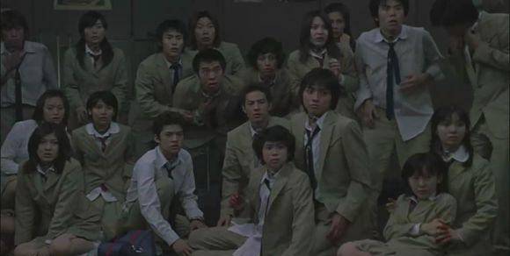
听着的人都被吓了一大跳
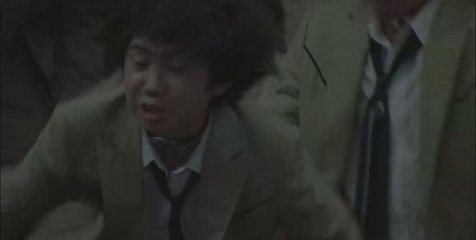
国信也受不了,直接大喊着“不要愚弄我们”……
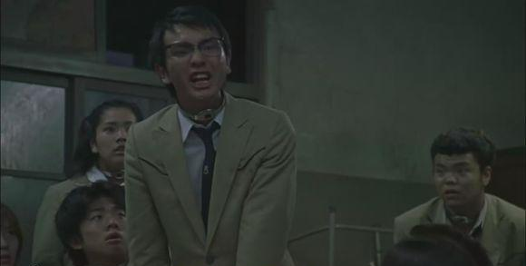
这个人叫元渊恭一，是男生班长，优等生一名。因为刚才国信的话吵到他了，所以他一把把国信推开。看他的样子，是已经进入状态了。
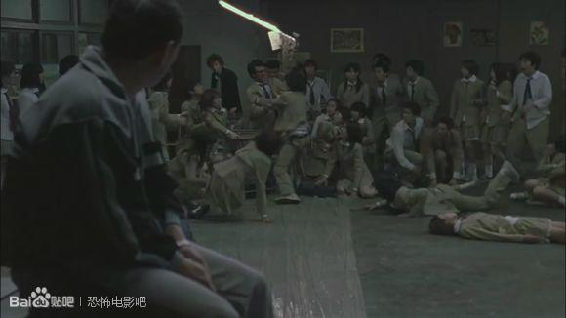
国信冲过去和他打架，北野在一旁喊人把他两分开
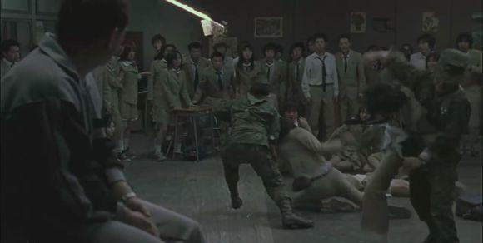
很快，两人被岛国大兵分开

大兵抓住了国信
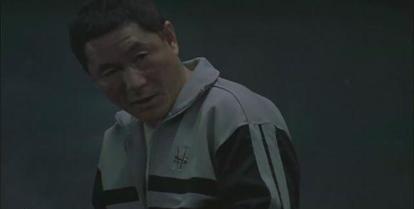
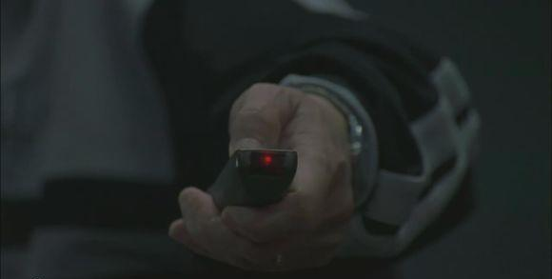
北野掏出了控制项圈的遥控器，准备把国信当做活体实验
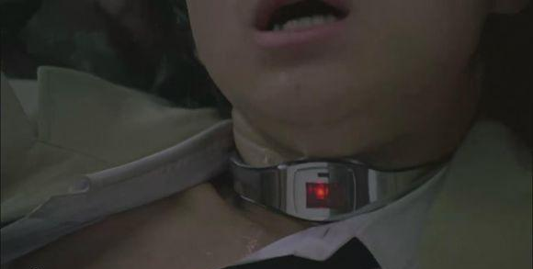
项圈启动了，一直发出红光
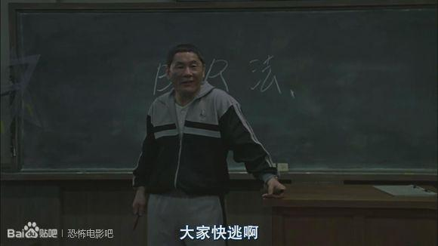
北野又猥琐的笑了
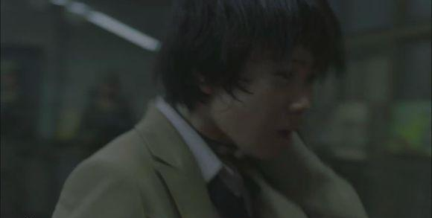
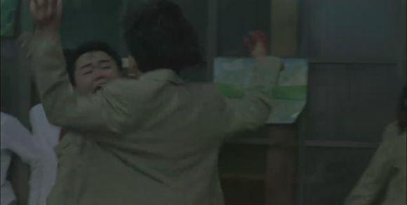
国信完全处于疯狂状态，大家怕被波及到，都无情的推开了他
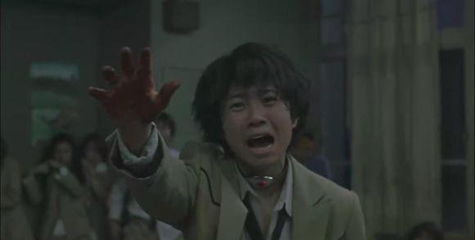
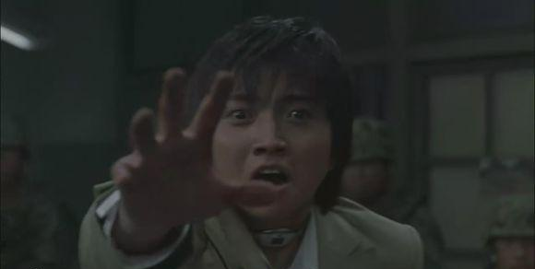
最后国信和男主互相深情脉脉的看来一眼
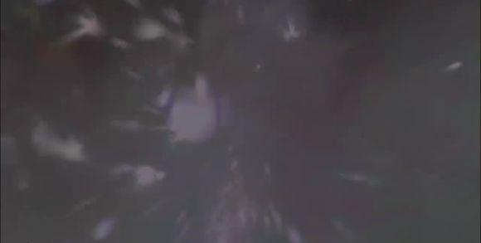
砰的一声

